实验报告

|  |  |  |
| --- | --- | --- |
| **姓名：彭彦杰** | **时间：2025.** | **评分：** |

# 实验一Linux系统安装

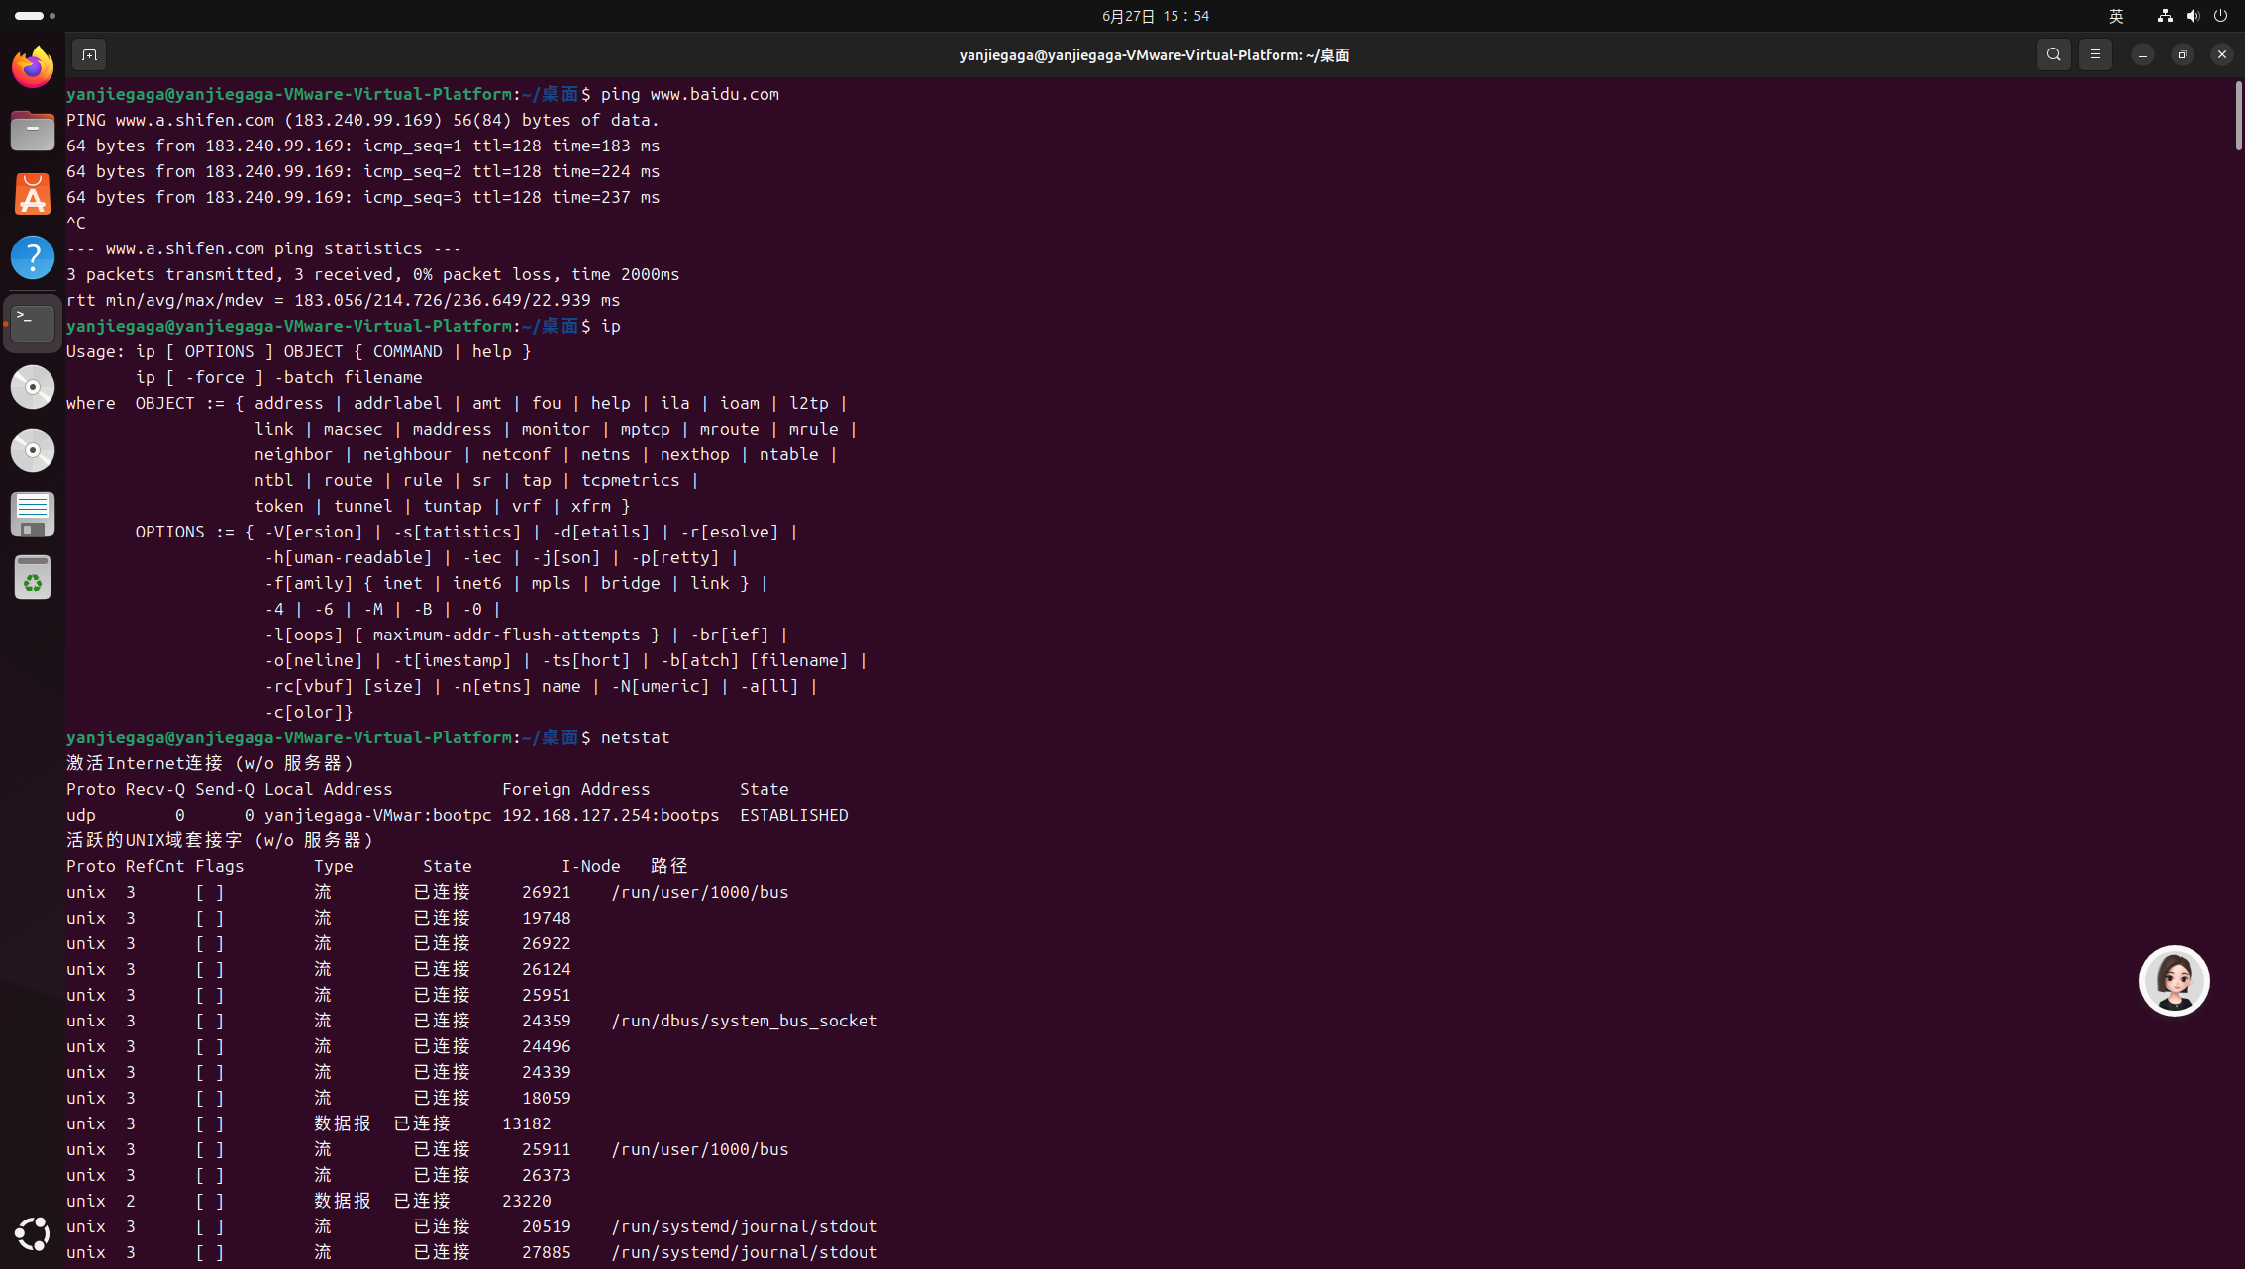

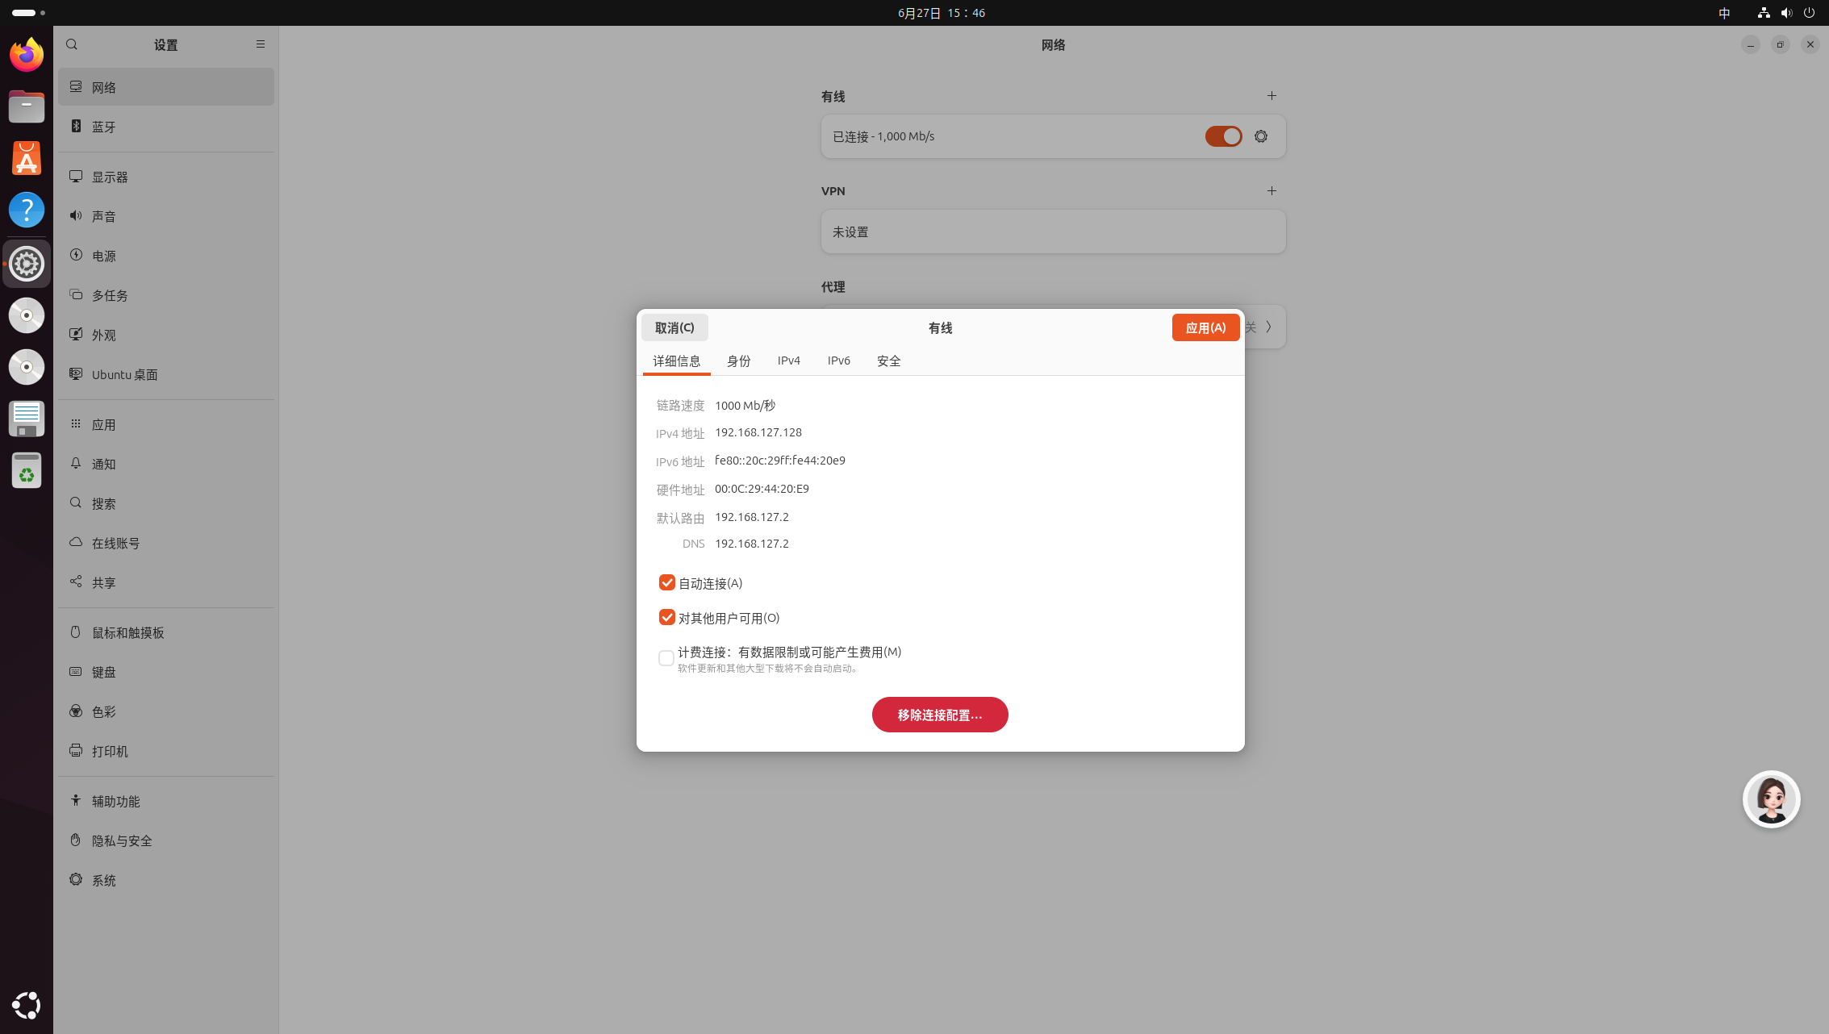

# 实验二Windows Server系统安装

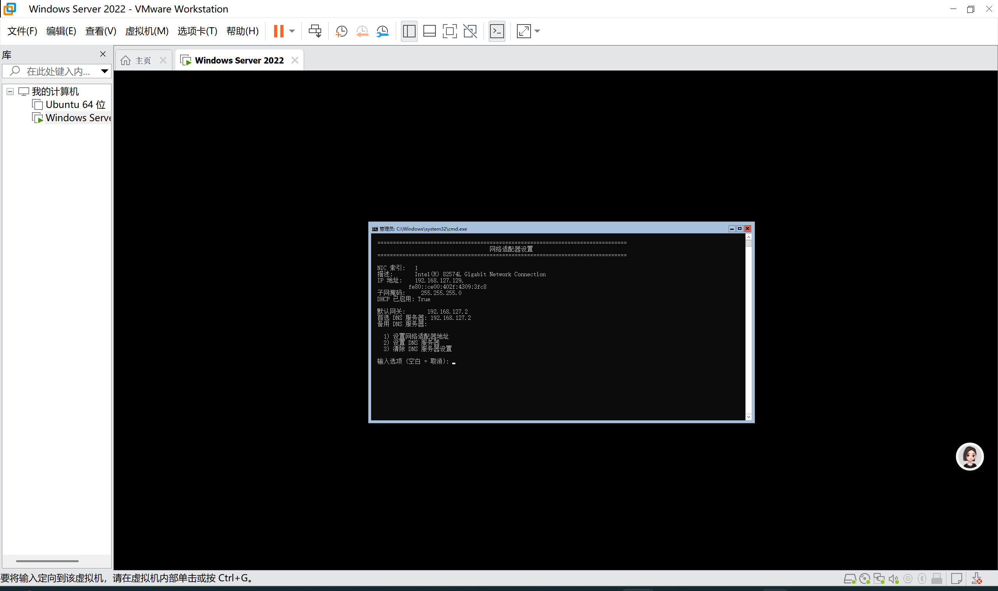

# 实验三搭建WEB服务

**1. 安装Nginx前置准备：**

sudo apt update

sudo apt upgrade

sudo apt install -y curl gnupg2 ca-certificates lsb-release

**2. 使用apt安装Nginx**

sudo apt install -y nginx

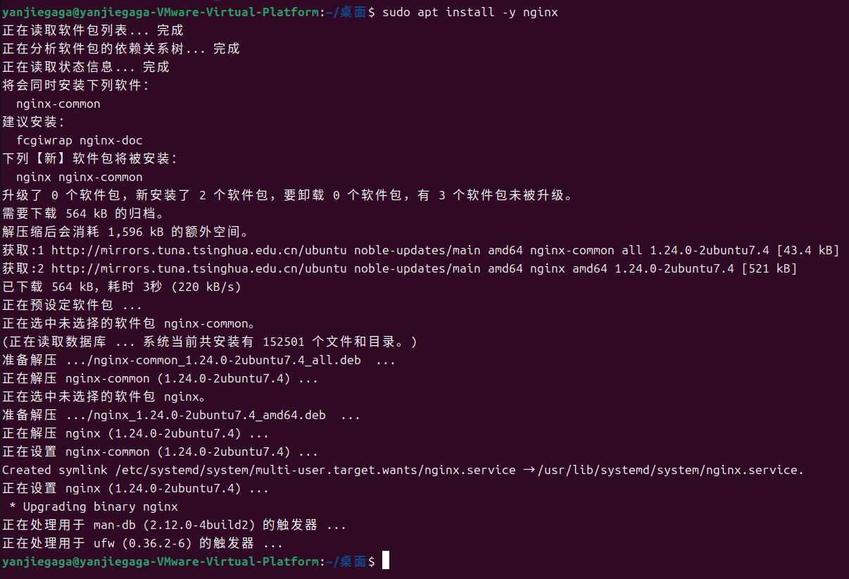

**3. 启动Nginx**

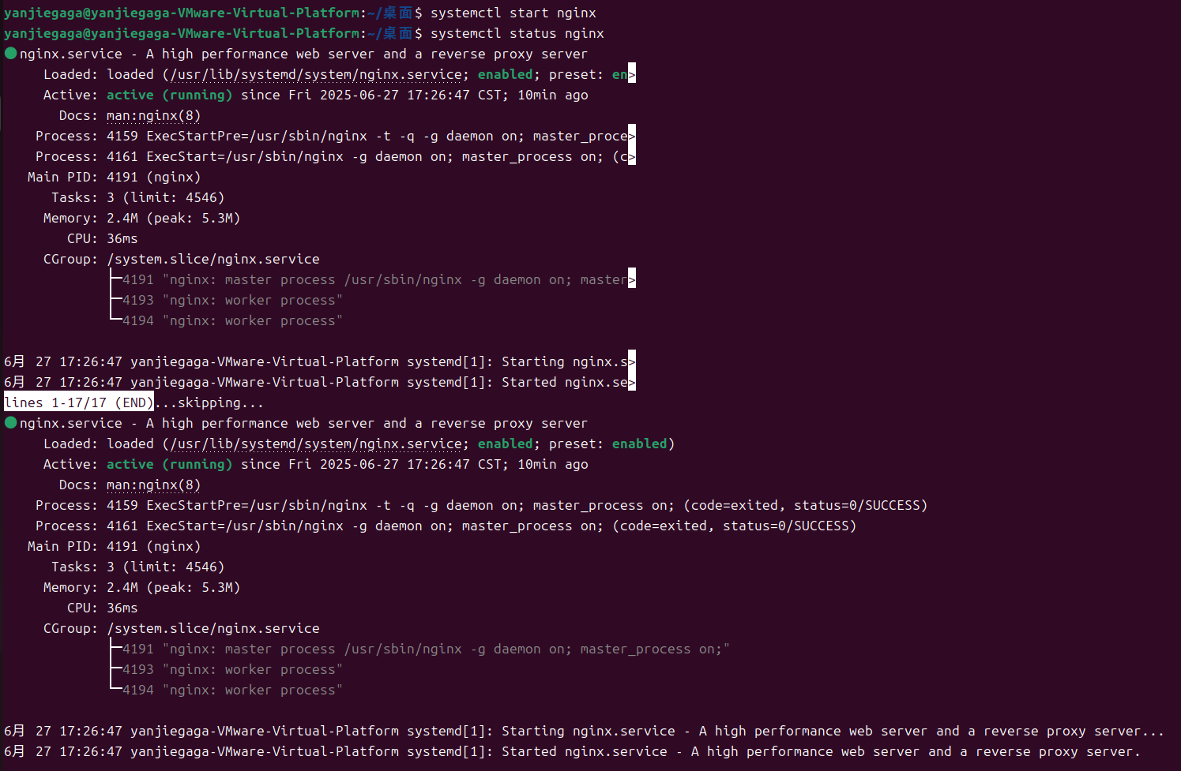

**4. 打开/etc/nginx/nginx.conf文件**

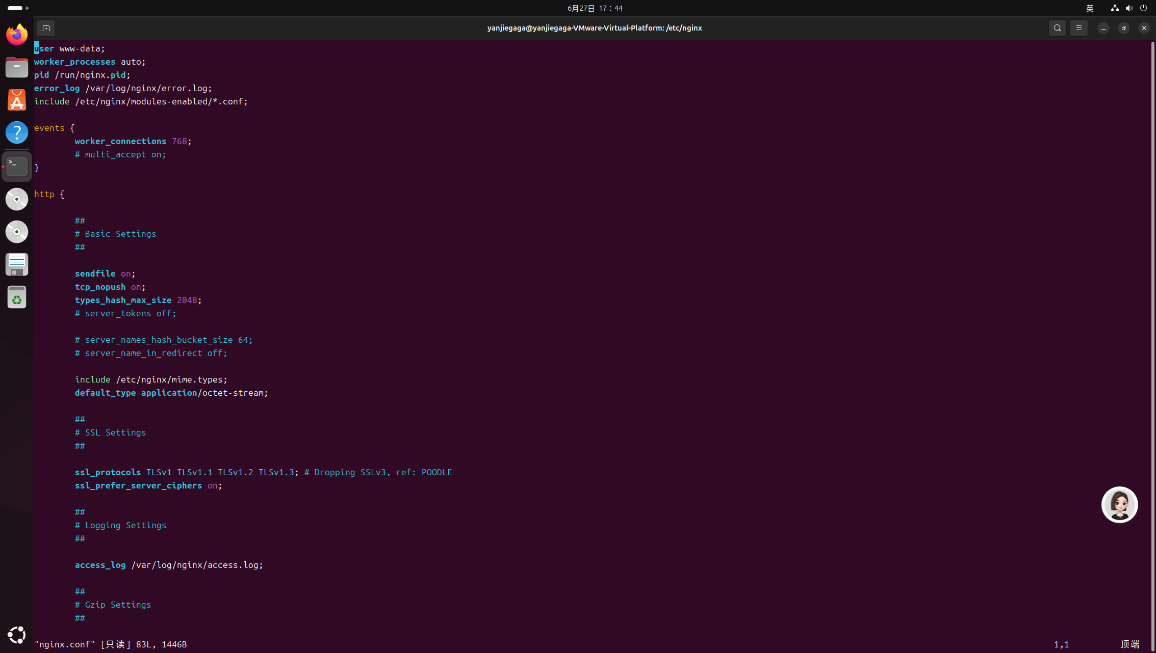

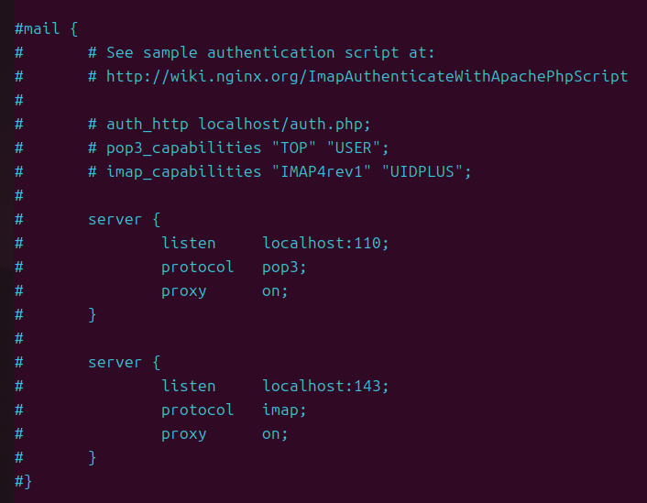

# 实验四实现HTTPS访问网站